Chủ đề 5:  Nội dung: | THIÊN NHIÊN TƯƠI ĐẸP (4 TIẾT)  - Lí thuyết âm nhạc : Dấu lặng  - Đọc nhạc : Bài số 3  - Hát: Hạt mưa kể chuyện  - Nghe nhạc: Không gian xanh  - Vận dụng - Sáng tạo
I. YÊU CẦU CẦN ĐẠT
1. Kiến thức- Kĩ năng
- Hát đúng giai điệu và lời ca, thể hiện được tính chất nhí nhảnh, hồn nhiên của bài hát
- Biểu diễn bài hát với hình thức phù hợp
- Đọc đúng cao độ, trường độ bài đọc nhạc số 3.
- Cảm nhận được giai điệu, lời ca và thể hiện được cảm xúc khi nghe bài hát
2. Năng lực - Phẩm chất
* Năng lực âm nhạc
- Biểu diễn bài hát với hình thức phù hợp
- Biết gõ đệm hoặc vận động cơ thể theo bài đọc nhạc
* Năng lực chung
- Biết phối hợp với bạn khi làm việc nhóm. Có sáng tạo khi tham gia các hoạt động âm nhạc
- Biết lắng nghe và chia sẻ ý kiến cá nhân với bạn/ giáo viên
- Tích cực tham gia các hoạt động trong lớp. Tự đánh giá và đánh giá đồng đẳng
* Phẩm chất:
- Yêu quý thiên nhiên. Có ý thức giữ gìn và bảo vệ môi trường sạch, đẹp
II. ĐỒ DÙNG DẠY HỌC
1. Giáo viên:
- Sách giáo viên, đồ dùng, tranh ảnh…để tổ chức các hoạt động
- Nhạc cụ và các phương tiện học liệu điện tử
2. Học sinh:
- Sách giáo khoa.
- Nhạc cụ gõ ( hoặc nhạc cụ gõ tự tạo).
III. CÁC HOẠT ĐỘNG DẠY HỌC CHỦ YẾU
Hoạt động của giáo viên |  | Hoạt động của học sinh
Tuần 19:  Tiết 1: | Từ 15/01/2024 - 19/01/2024  LÍ THUYẾT ÂM NHẠC: DẤU LẶNG  ĐỌC NHẠC: BÀI SỐ 3

KHỞI ĐỘNG (5’)  - Trò chơi: Cùng đọc rap theo lời thơ qua tiết tấu tự sáng tạo.  + GV mời 2 – 3 HS xung phong thể hiện đọc rap trước lớp. HS khác lắng nghe, cổ vũ cho bạn.  + GV đặt câu hỏi cho HS:  ? Bài thơ trên thuộc thể thơ nào?  ? Nội dung bài thơ muốn truyền tải đến các em điều gì?  + Gv cho cả lớp đọc rap theo lời thơ  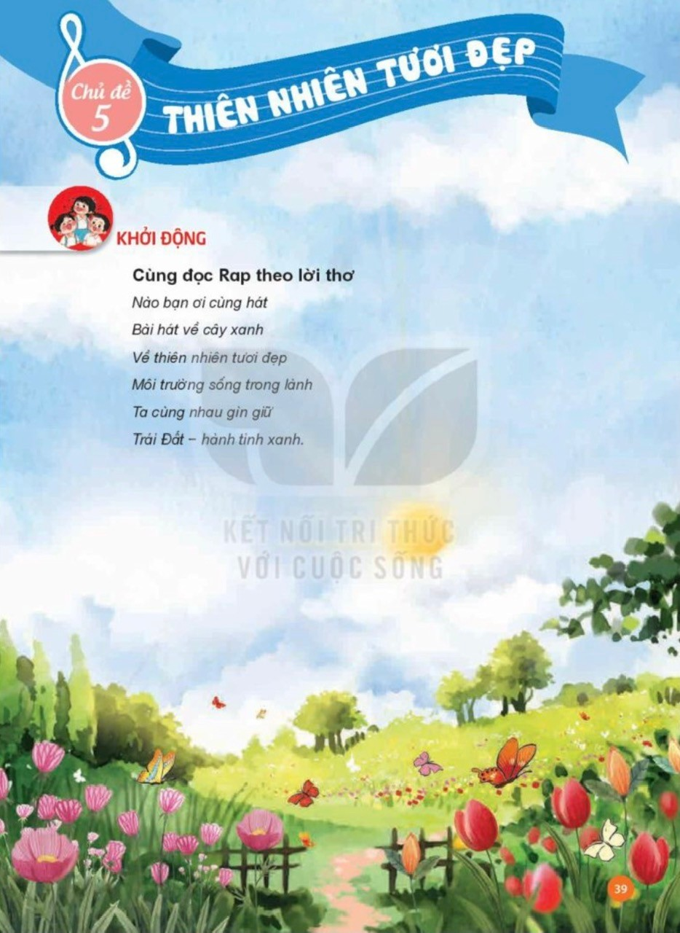  - Gv đưa tranh ảnh dẫn dắt vào bài học. |  | - Tham gia trò chơi.  - Xung phong thực hiện.  - Hs trả lời:  + Bài thơ trên thuộc thể thơ 5 chữ.  + Bài thơ như lời kêu gọi chung tay bảo vệ lấy môi trường thiên nhiên tươi đẹp của chúng ta.  - Lắng nghe
HÌNH THÀNH KIẾN THỨC MỚI (20’)  1. Lí thuyết âm nhạc: Dấu lặng (10’)  *Nghe và cảm nhận giai điệu.  - GV cho HS nghe và cảm nhận giai điệu qua video clip.  - GV đặt câu hỏi: Các em nhận thấy giai điệu vừa nghe các âm thanh phát ra như thế nào? Em hãy chỉ ra chỗ nào ngưng nghỉ.  - GV nhận xét, chốt đáp án:  + Giai điệu vừa nghe các âm thanh phát ra không liên tục mà có sự ngừng nghỉ.  + Có 4 chỗ ngưng nghỉ ở cuối các dòng nhạc.  - GV nhận xét, chưa đánh giá câu trả lời đúng hay sai của HS và dẫn dắt HS tìm hiểu tên gọi và độ dài của dấu lặng.  * Giới thiệu tên gọi và độ dài của dấu lặng.  - Gv cho HS chọn một bài hát và yêu cầu HS hát liền mạch không lấy hơi, không ngưng nghỉ.  - Gv yêu cầu hs nêu cảm nhận của mình sau khi thực hiện nội dung GV vừa yêu cầu.  - Gv đàm thoại với hs về sự ngưng nghỉ và tác dụng của sự ngưng nghỉ trong các bài hát và các bài tập đọc nhạc.  - GV yêu cầu 1 – 2 hs nêu các hình nốt mà các em đã biết.  - GV: Độ dài ngưng nghỉ của mỗi dấu lặng bằng độ ngân dài một hình nốt cùng tên.  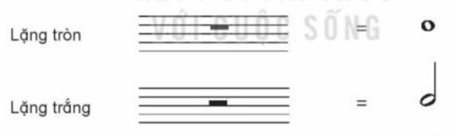  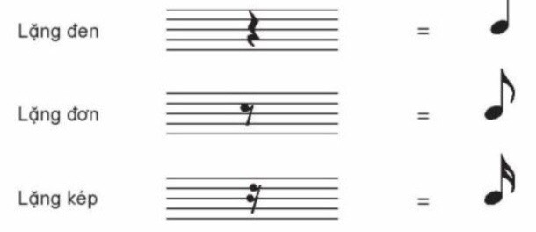  - Yêu cầu HS nêu sự giống và khác nhau giữa dấu lặng và hình nốt cùng tên?  - Hướng dẫn HS đọc và nghỉ đúng độ dài của dấu lặng.  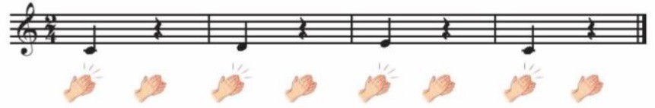  2. Đọc nhạc bài số 3 (12’)  - GV mở clip Nhún nhảy với 7 nốt nhạc cho HS luyện đọc và ghi nhớ tên các nốt nhạc.  https://www.youtube.com/watch?v=oArMk1AOIkk  - GV yêu cầu HS quan sát bài đọc nhạc số 3, nhận biết các hình nốt và kí hiệu có trong bài đọc nhạc:  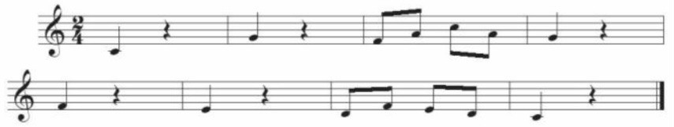  - GV: ? Khi có dấu lặng trong bài em cần thể hiện như thế nào?  ? Dấu lặng đen trong bài đọc nhạc được nghỉ bằng độ dài của hình nốt nhạc nào?  - GV gõ mẫu tiết tấu, yêu cầu HS đọc thầm âm tiết tấu bằng âm tượng thanh Ti – 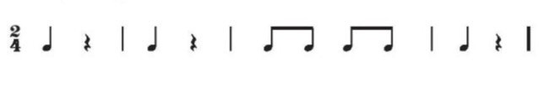  - Yêu cầu HS gõ tiết tấu.  - Yêu cầu HS nói tên nốt nhạc của bài đọc nhạc số 3 theo tiết tấu vừa tập.  - Hướng dẫn HS đọc bài đọc nhạc số 3.  + Đàn giai điệu bài đọc nhạc số 3, yêu cầu HS đọc thầm tên nốt.  + Đàn từng câu nhạc ngắn yêu cầu HS đọc theo.  + Ghép nhạc. |  | - Hs lắng nghe và cảm nhận.  - Hs trả lời.  - HS xung phong thực hiện  - HS nêu cảm nhận  - Lắng nghe, trả lời  - HS liệt kê các hình nốt:  Hình nốt tròn  Hình nốt trắng  Hình nốt đen  Hình nốt móc đơn,  Hình nốt móc kép.  - HS lắng nghe, quan sát và ghi nhớ.  - Trả lời:  +Giống nhau: Trường độ (Độ dài).  +Khác nhau: Dấu lặng không vang lên âm thanh, hình nốt vang lên âm thanh.  - HS quan sát và thực hiện.  - HS đọc tên các nốt nhạc theo clip.  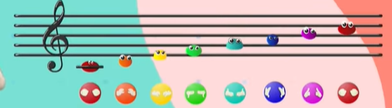  - Nhận biết hình nốt nhạc có trong bài đọc nhạc số 3: Nốt đen, nốt móc đơn, dấu lặng đen .  - Quan sát, nhận biết các kí hiệu có trong bài  - Hs trả lời: +Khi gặp dấu lặng em cần ngưng hẳn âm thanh tương ứng với độ dài dấu lặng đó.  + Dấu lặng đen được nghỉ bằng độ dài của hình nốt đen.  - Đọc thầm mẫu tiết tấu  - Gõ tiết tấu bài đọc nhạc số 3.  - Nói tên nốt bài đọc nhạc số 3 theo tiết tấu.  - Đọc bài đọc nhạc số 3 theo yêu cầu
LUYỆN TẬP – THỰC HÀNH (10’)  - Tổ chức cho HS đọc bài tập thể và đọc theo dãy, cá nhân.  - Yêu cầu HS đọc nhạc kết hợp gõ đệm theo phách.  - Chia lớp thực hành theo nhóm.  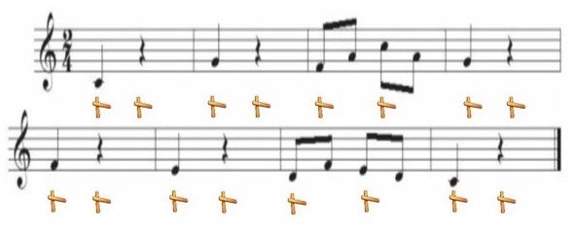 |  | - Đọc nhạc theo hướng dẫn.  - Đọc nhạc kết hợp gõ đệm theo phách.  - Nhóm trưởng điều hành nhóm đọc bằng cách chỉ các nốt nhạc trong bài đọc nhạc cho nhóm đọc, chỉ định cá nhân hoặc 2-3 bạn cùng đọc.
*Đánh giá và tổng kết tiết học  - Tương tác với HS nhắc lại nội dung đã học  - Nhận xét tiết học, khen ngợi, động viên HS cố gắng, tích cực học tập.  - Khuyến khích HS đưa ra ý tưởng mới, chia sẻ cảm xúc và thực hiện các hoạt động học tập cùng người thân |  | - Nêu nội dung đã học  - Lắng nghe  - Lắng nghe và thực hiện
Tuần 20 :  Tiết 2: | Từ 22/01/2024 - 26/01/2024  HÁT: HẠT MƯA KỂ CHUYỆN  ÔN ĐỌC NHẠC: BÀI SỐ 3

KHỞI ĐỘNG (4’)  - GV tổ chức cho HS chơi trò chơi: Mưa rơi.  + Tay cao: vỗ tay lớn.  + Tay ngang thắt lưng: vỗ tay vừa.  + Tay xuống thấp: vỗ tay nhỏ (tương ứng với mưa to - mưa vừa - mưa nhỏ)  + Quy định thêm khi quản trò phất tay(biểu thị sấm đánh) thì người chơi sẽ hô to Ầm.  - Gv đưa tranh ảnh dẫn dắt vào bài học. |  | - HS chơi trò chơi  - HS lắng nghe
HÌNH THÀNH KIẾN THỨC MỚI (13’)  1. Hát: Hạt mưa kể chuyện  * Giới thiệu  - Giới thiệu tác giả: Nhạc sĩ Huỳnh Ngọc La Sơn (bút danh La Sơn) sinh ngày 01 tháng 5 năm 1957 tại Thừa Thiên Huế. Ông tốt nghiệp Đại học Huế chuyên ngành Ngữ văn nhưng lại bên duyên Âm nhạc. Ông viết nhiều ca khúc cho thiếu nhi như: Mưa mùa hè, Từ trên cao nguyên em hát, Trăng ơi có nghe….. Ca khúc Hạt mưa kể chuyện đã nhận được giải Nhì (không có giải Nhất) năm 2006 trong cuộc vận động sáng tác cho thiếu nhi với chủ đề Giai điệu tuổi thần tiên do Hội Nhạc sĩ Việt Nam và Đài tiếng nói Việt Nam phối hợp thực hiện.  * Hát mẫu  - GV hát mẫu hoặc cho HS nghe hát mẫu qua file mp3/ mp4 (2 lần) và đặt câu hỏi cho HS : + Nghe bài hát, Em thấy lời ca nói lên điều gì về những hạt mưa trong thiên nhiên ?  + Tốc độ của bài hát nhanh, chậm hay vừa phải ?  + Theo em khi hát bài này cần thể hiện như thế nào ?  * Đọc lời ca:  - GV yêu cầu HS tự đọc nhẩm lời ca 1 – 2 lần, gợi ý HS chia bài hát thành 5 câu hát:  Câu 1 : Hạt mưa kể chuyện gì…nghiêng cười  Câu 2: Hạt mưa kể……. như suối nguồn  Câu 3: Mưa qua dòng sông … thuyền trôi  Câu 4: Mưa rơi nhẹ …. Chiếc lá xanh  Câu 5: Hạt mưa kể..… Tiếng em đọc bài  - Hướng dẫn HS đọc từng câu theo tiết tấu của bài kết hợp gõ đệm  * Khởi động giọng  - GV đàn mẫu âm thang âm, hướng dẫn HS khởi động giọng.  * Tập hát từng câu  - GV hướng dẫn HS tập hát từng câu theo lối móc xích. Mỗi câu hát, GV chia thành 2 vế, tập hát từng vế rồi ghép thành câu hoàn chỉnh  +Ví dụ : Câu 1: Hạt mưa kể chuyện gì tí tách tí tách mưa rơi./ Mưa đi qua đồng ruộng cây lúa ngả nghiêng cười.  - GV đàn cho HS nghe giai điệu câu 1 từ 1 đến 2 lần  - GV đàn và yêu cầu HS hát theo đàn(GV sửa sai nếu có)  - GV hướng dẫn HS cách lấy hơi, giữ nhịp ở những chỗ có dấu chấm dôi và dấu lặng.  - Tương tự như vậy, GV tổ chức và hướng dẫn HS tập hát lần lượt từng câu, ghép cả bài và luyện tập với hình thức tập thể, nhóm, cặp đôi và cá nhân kết hợp nhạc beat.  - Hát kết hợp vỗ tay theo nhịp:  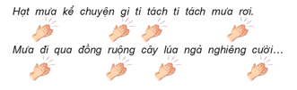 |  | - Nghe giảng.  - HS lắng nghe và trả lời  - Đọc lời ca từng câu theo hướng dẫn  - Đọc lời ca kết hợp gõ đệm theo tiết tấu.  - HS thực hiện  - HS lắng nghe.  - HS học hát từng câu  - HS lắng nghe  - Thực hiện học hát từng câu cho đến hết.  - HS thực hiện
LUYỆN TẬP – THỰC HÀNH (12’)  - Hát kết hợp vỗ tay hoặc gõ đệm theo hình tiết tấu:  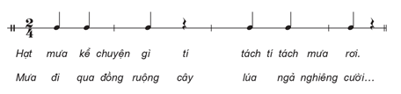  - GV làm mẫu.  - GV yêu cầu HS thực hiện theo nhóm, cặp đôi, cá nhân.  - GV quan sát, giúp đỡ HS trong quá trình luyện tập. Nhận xét, sửa sai cho HS. Yêu cầu HS tự nhận xét và nhận xét nhóm bạn sau mỗi lần thực hiện.  * Ôn đọc nhạc: Bài số 3  - GV yêu cầu HS nhắc lại tên nốt, hình nốt và dấu lặng trong bài đọc nhạc số 3.  - GV đàn lại giai điệu bài đọc nhạc số 3 cho HS nghe và nhẩm theo.  - GV đàn, yêu cầu HS đọc bài đọc nhạc số 3.  - Hướng dẫn HS đọ kết hợp gõ đệm theo phách.  - Yêu cầu HS thực hiện theo tổ, nhóm, cá nhân, cặp đôi. |  | - HS quan sát và thực hiện theo.  - HS thực hiện theo yêu cầu của GV.  - Hs lắng nghe và nhận xét lẫn nhau.  - HS trả lời.  - HS lắng nghe.  - HS thực hiện.  - HS thực hiện.  - HS trình bày.
VẬN DỤNG – TRẢI NGHIỆM (6’)  - GV chia lớp thành 4 nhóm: mỗi nhóm đọc nhạc kết hợp với 1 hoạt động tự chọn như: gõ đệm theo phách, theo tiết tấu, bộ gõ cơ thể…  - GV yêu cầu HS trao đổi theo nhóm về cách thể hiện bài hát (vận động phụ hoạ hoặc vận động cơ thể), các nhóm tự thống nhất phương án để thể hiện.  - Mời các nhóm trình bày trước lớp.  - Khuyến khích HS nêu cảm nhận khi tham gia các hoạt động học tập. |  | - HS thực hiện theo nhóm.  - HS thảo luận.  - HS trình bày.  - HS chia sẻ.
*Đánh giá và tổng kết tiết học  - Tương tác với HS nhắc lại nội dung đã học  - Nhận xét tiết học, khen ngợi, động viên HS cố gắng, tích cực học tập.  - Khuyến khích HS đưa ra ý tưởng mới, chia sẻ cảm xúc và thực hiện các hoạt động học tập cùng người thân |  | - Nêu nội dung đã học  - Lắng nghe  - Lắng nghe và thực hiện
Tuần 21 :  Tiết 3: | Từ 29/01/2024 - 02/02/2024  ÔN TẬP BÀI HÁT : HẠT MƯA KỂ CHUYỆN  NGHE NHẠC: KHÔNG GIAN XANH

KHỞI ĐỘNG (5’)  - Trò chơi: “Truyền điện” (xì điện)  * Cách chơi: một bạn hát bài Vui đón Tết và ngừng bất kì ở đoạn nào sau đó chỉ bạn tiếp theo (truyền điện) để bạn đó hát nối tiếp theo và như thế cho đến hết bài.  - GV nhận xét, tuyên dương HS và liên kết giới thiệu vào bài học. |  | - GV hướng dẫn HS chơi trò chơi.  - Khuyến khích HS sử dụng các nhạc cụ gõ tự chế để gõ theo nhịp điệu bài hát khi chơi trò chơi.  - Lắng nghe
HÌNH THÀNH KIẾN THỨC MỚI (10’)  1. Nghe nhạc: Không gian xanh  *Giới thiệu tác giả - tác phẩm  - Bài hát Không gian xanh của nhạc sĩ Nguyễn Đức Hiệt đạt giải II cuộc thi sáng tác về môi trường. Bài hát thể hiện niềm vui hân hoan của các bạn nhỏ khi được bước trên những con đường con phố xanh, sạch, đẹp. Bài hát chính là một thông điệp truyền tải đến cho chúng ta phải giữ gìn và bảo vệ thiên nhiên, thân thiện với môi trường  - - - Nghe nhạc lần 1  - Nghe nhạc lần 2 |  | - GV yêu cầu HS quan sát hình ảnh tác giả và giới thiệu để HS biết.  - Khuyến khích HS trả lời từ hiểu biết của bản thân.  - GV hát/ mở file học liệu cho HS lắng nghe, gợi mở để HS nêu cảm nhận ban đầu về bài hát.  + Cảm nhận về giai điệu, tiết tấu bài hát như thế nào?  + Trong bài Không gian xanh em thích nhất những hình ảnh nào?  +Nội dung bài hát nói lên điều gì?  - Khuyến khích HS vừa nghe vừa kết hợp vận động cơ thể như nghiêng đầu, lắc vai, …  - GV nhận xét, tuyên dương HS.
LUYỆN TẬP – THỰC HÀNH (10’)  2. Ôn hát Hạt mưa kể chuyện  - Nghe hát mẫu  - Ôn hát theo nhiều hình thức khác nhau  - GV nhận xét, tuyên dương và điều chỉnh cho HS (nếu cần). |  | - GV hát mẫu/ mở file học liệu cho HS nghe và nhẩm theo giai điệu bài hát Hạt mưa kể chuyện.  - GV có thể gọi HS hát lại bằng nhiều hình thức cá nhân/ nhóm/ tổ.  - HS nhận xét bạn/ nhóm bạn sau mỗi hoạt động.  - GV nhận xét, tuyên dương và điều chỉnh cho HS (nếu cần).
VẬN DỤNG – TRẢI NGHIỆM ( 10’)  * Hát theo nhạc đệm.  - GV hướng dẫn HS hát theo nhạc đệm.  * Hát kết hợp gõ đệm.  - GV hướng dẫn HS hát kết hợp gõ đệm.  - Khuyến khích HS sử dụng các nhạc cụ gõ để gõ đệm cho bài hát.  - GV nhận xét, tuyên dương và điều chỉnh cho HS (nếu cần).  * Hát kết hợp vận động cơ thể.  - GV hướng dẫn HS hát kết hợp vận động cơ thể.  - Khuyến khích HS vận động cơ thể theo ý thích.  - GV nhận xét, tuyên dương |  | - HS thực hiện bằng nhiều hình thức cá nhân/ nhóm/ tổ.  - HS thực hành bằng nhiều hình thức cá nhân/ nhóm/ tổ.  - HS nhận xét bạn/ nhóm bạn sau mỗi hoạt động.  - Thực hiện  - HS nhận xét bạn sau hoạt động.
*Đánh giá và tổng kết tiết học  - Tương tác với HS nhắc lại nội dung đã học  - Nhận xét tiết học, khen ngợi, động viên HS cố gắng, tích cực học tập.  - Khuyến khích HS đưa ra ý tưởng mới, chia sẻ cảm xúc và thực hiện các hoạt động học tập cùng người thân |  | - Nêu nội dung đã học  - Lắng nghe  - Lắng nghe và thực hiện
Tuần 22 :  Tiết 4: | Từ 05/02/2024 - 09/02/2024  TỔ CHỨC HOẠT ĐỘNG VẬN DỤNG – SÁNG TẠO

KHỞI ĐỘNG (5’)  - Tổ chức hoạt động mang tính định hướng giúp học sinh trải nghiệm lại một trong các nội dung bài học của chủ đề  - Chia nhóm và giao nhiệm vụ: Viết lời cho Bài đọc nhạc số 3.  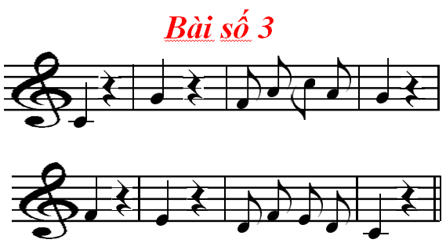  - Các nhóm thảo luận, thống nhất thực hiện. Giáo viên quan sát, tư vấn, hỗ trợ (nếu cần) học sinh lưu ý về cách đặt từ với các tiếng có dấu câu khi hát... Ví dụ: Đồ, son cùng nhau hát ca vang. Fa, mi cùng quyết tâm luyện rèn...  - Các nhóm, cá nhân lên trình bày.  - Giáo viên đàm thoại và dẫn dắt vào bài. |  | - Học sinh lắng nghe, nhận nhiệm vụ, sáng tạo lời ca theo nhóm.  - Thực hiện.  - Đại diện nhóm/ nhóm/ cặp đôi thể hiện lời ca theo nhạc đệm.  - Lắng nghe.
LUYỆN TẬP – THỰC HÀNH (24’)  1. Hãy tạo ra âm thanh ngân dài và ngưng nghỉ với các nốt nhạc và dấu lặng đã học theo cách của em (8’)  - Giáo viên gợi ý cách thể hiện âm ngân dài:  + Ví dụ: Nốt tròn ; Nốt trắng ; Ngân vừa phải nốt đen ; Âm ngắt dấu lặng đen ; Dấu lặng đơn . Học sinh có thể nhắc lại nhiều âm La với cao độ khác nhau và với các âm ngân dài, ngắt, nghỉ theo năng lực của cá nhân học sinh.  - Giáo viên mời các nhóm, cá nhân thể hiện (đối với nhóm, cặp đôi thì học sinh sẽ chọn lựa thực hiện theo một bạn đứng trước mình). Các nhóm học sinh khác nhận xét. Giáo viên nhận xét, nhắc nhở (nếu cần) và khen ngợi, khích lệ học sinh.  2. Đọc hoà giọng bài đọc nhạc số 3 theo yêu cầu (8’)  - GV đưa ra yêu cầu  - Thành viên hoặc nhóm lựa chọn cách đọc:  + Đọc kết hợp gõ đệm theo nhịp:  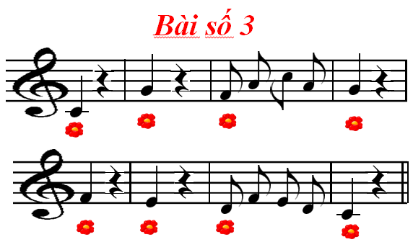  + Đọc kết hợp gõ đệm theo phách.  + Đọc kết hợp với vận động cơ thể theo hình tiết tấu (giáo viên cho học sinh quan sát và lựa chọn hình tiết tấu đã học để đệm cho bài đọc nhạc số 3).  - Trình bày trước lớp kết quả của nhóm.  - Mời học sinh nhận xét.  - Nhận xét, tuyên dương học sinh.  3. Hãy viết lời giới thiệu và biểu diễn bài hát Hạt mưa kể chuyện (8’)  - Gợi mở thêm để học sinh có thể lồng ghép trong lời giới thiệu của nhóm về sự ảnh hưởng tích cực và không tích cực của thiên nhiên. Việc giữ gìn môi trường trong sạch là việc làm của tất cả chúng ta. Ở hoạt động này, HS có thể dựng hoạt cảnh dựa theo lời ca của bài hát.  - Thảo luận nhóm, thống nhất lời giới thiệu bài hát và cách trình bày.  - Giáo viên nhận xét, nhắc nhở, sửa sai (nếu có) và động viên khen ngợi học sinh. |  | - Học sinh thực hiện theo ý tưởng cá nhân.  - Nhóm trưởng thống nhất để lựa chọn nhiệm vụ.  - Thể hiện: Cá nhân/ cặp đôi/ nhóm.  - Học sinh nhận xét  - Nghe giáo viên đánh giá.  - Nghe, thực hiện.  - Các nhóm tự chọn và luyện tập. Học sinh trình bày kết quả của nhóm trước lớp và chia sẻ ý kiến sau khi học các nội dung trong chủ đề.  - Thực hiện mỗi nhóm một lần, sau đó cùng kết hợp thể hiện. Mỗi nhóm cử 1 đại diện hoà giọng biểu diễn 3 cách...  - Biểu diễn theo nhóm, cá nhân.  - Học sinh tự nhận xét, nhận xét bạn và sửa lỗi (nếu có).  - Lắng nghe, tiếp thu.
VẬN DỤNG – TRẢI NGHIỆM (6’)  - Giáo viên chia nhóm và giao nhiệm vụ cho học sinh: Các nhóm tự chọn cách thể hiện một trong các nội dung đã học để biểu diễn với các hình thức khác nhau... Giáo viên quan sát, hỗ trợ học sinh (nếu cần).  - Khuyến khích các nhóm trưởng tự điều hành phần trình bày của nhóm mình. Giáo viên yêu cầu học sinh nhận xét, khen ngợi học sinh. |  | - Các nhóm chủ động nhận nhiệm vụ. Thảo luận và thống nhất, thực hiện có sáng tạo các hoạt động kết hợp.  - Biểu diễn nhóm/ cặp đôi/ cá nhân. Sau đó tự nhận xét mình và bạn, sửa sai (nếu có).
* Tổng kết chủ đề.  - Tương tác với HS nêu những nội dung đã học ở chủ đề .  - Nhận xét và đánh giá chung về mức độ thể hiện năng lực và phẩm chất của HS qua các nội dung học tập.  - Khen ngợi, khích lệ và lưu ý những nội dung HS cần luyện tập thêm. |  | - Nêu nội dung của chủ đề  - Lắng nghe  - Lắng nghe

IV. ĐIỀU CHỈNH SAU BÀI DẠY:
……………………………………………………………………………………….……………………………………………………………………………………….
……………………………………………………………………………………….

